PC Raconter un fait divers
- Mise en route
Qu’est-ce que c’est un fait divers ? Donnez-en une définition.
Quels types de faits divers il y a ?
Avez-vous déjà été témoin d’un accident? Où l’avez-vous vu ? (chez vous, dans un magasin, dans la rue, au travail, etc.) Racontez l’accident et les circonstances de l’accident.

- Lisez la page des faits divers.
Remplissez la grille de compréhension suivante.
Faits divers nº | Nature du  fait divers | Quand ? | Quoi ? | Qui ? | Où ?
1
2
3
4
Vocabulaire pour parler et décrire un fait divers

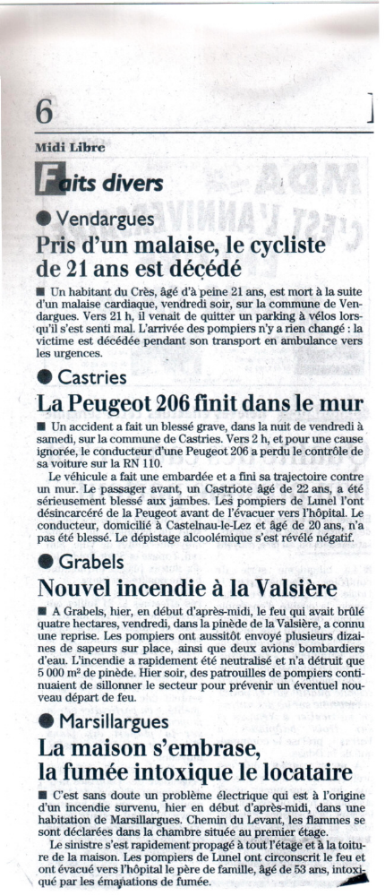

Exercice 1. VRAI ou FAUX
VRAI / FAUX
1 | Un habitant de Cres est mort à la suite d’une chute de vélo.
2 | Le conducteur de la Peugeot 206 a perdu le contrôle de sa voiture dur la RN 110.
3 | Les pompiers n’ont pas pu neutraliser l’incendie de la Valsière. Toute la pinède a été détruite.
4 | A Marsillargues, le feu a commencé dans une chambre au premier étage.

Exercice 2. Relier la ville (colonne A) à l’évènement qui correspond (colonne B)
A | B
VENDARGUES | Incendie dans une maison
CASTRIES | Incendie de forêt
GRABELS | Mort d’un cycliste
MARSILLARGUES | Accident de voiture

- Pc et imparfait
Soulignez les verbes dans les faits divers. A quels temps les verbes sont-ils conjugués ? En rouge le PC, en bleu l’imparfait. Justifiez l’emploi du temps ? Donner l’infinitif.
Relevez la place des adverbes.
Rappel :
L’imparfait pour décrire les circonstances.
Exemple : Il était minuit, c’était une nuit froide, il pleuvait, les rues de la ville étaient désertes…
Le passé composé pour raconter les évènements.
Exemple : Le conducteur de la voiture a perdu le contrôle de son véhicule, le petit garçon est tombé de vélo, une voisine a appelé les secours, les pompiers sont très vite arrivés….

Exercice. Complétez les phrases suivantes aves les verbes entre parenthèses conjugués au PC ou à l’imparfait.
C’ (ÊTRE) jeudi dernier, vers midi à Pondichéry. Il (FAIRE) très chaud, les portes des magasins (ÊTRE) ouvertes. Un chien affamé (ENTRER) dans la boucherie de la rue Dubois et (VOLER) un gros poulet. Le boucher (CRIER). Il (PRENDRE) son couteau et il (POURSUIVRE) l’animal mais le chien (ÊTRE) plus rapide.

Après : expression de la cause et de la conséquence (F4)

Source : http://india.salledesprofs.org/wp-content/uploads/2012/11/Fiche-p%C3%A9dagogique.pdf
- À vous !
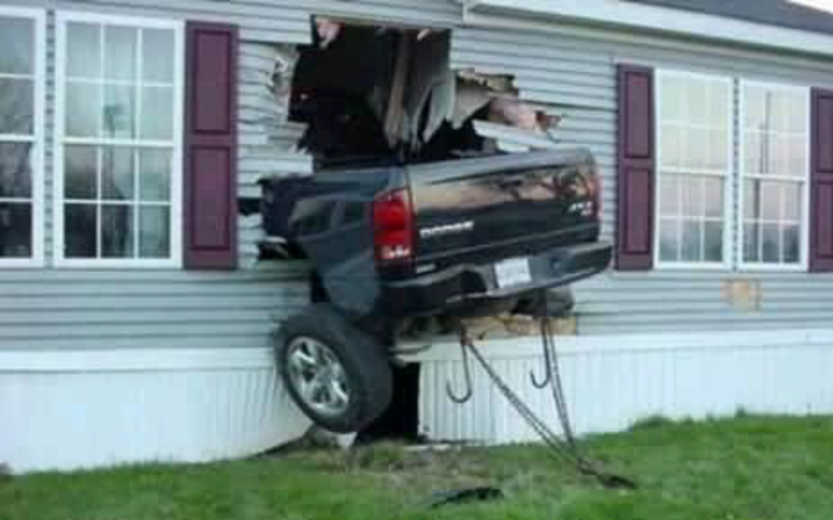

Regardez la photo. Vous avez été témoin de cet accident. Racontez. Décrivez les circonstances (c’était où ? c’était quand ? où étiez-vous ?) et racontez comment vous êtes intervenu(e) pour apporter de l’aide et prévenir la police. Donnez de détails pour rendre votre récit plus attrayant. (100 à 150 mots)

